**МКОУ Яркугская СОШ**

**Учитель начальных классов Гасанова Асият Рамазановна**

**ПЛАН-КОНСПЕКТ**

**дистанционного урока русского языка**

***Тема: Изложение.***

***Кошкин выкормыш.***

**Цель.**

**Формирование навыка письменной речи.**

**Задачи.**

* **Развитие умения писать изложение по коллективно составленному плану;**
* **Закрепление понятия «план».**
* **Развитие умения раскрывать тему и основную мысль текста.**
* **Воспитание любви к животным.**

**Структура урока:**

1. **Организационный момент.**
2. **Постановка учебной задачи.**
3. **Чтение текста.**
4. **Анализ содержания текста.**
5. **Орфографическая подготовка.**
6. **Повторное чтение и пересказ текста.**
7. **Написание изложения.**
8. **Самопроверка.**

**Итоги урока. Рефлексия.**

1. **Домашнее задание**

**ХОД УРОКА**

**1.Организационный момент.**

**2.Постановка учебной цели.**

- Сегодня на уроке мы продолжаем работу с текстами о животных. Будем учиться составлять план текста и пересказывать по плану, разберем трудные слова и напишем изложение. Я желаю вам всем удачи

**3.Чтение текста учителем**

**ТЕКСТ**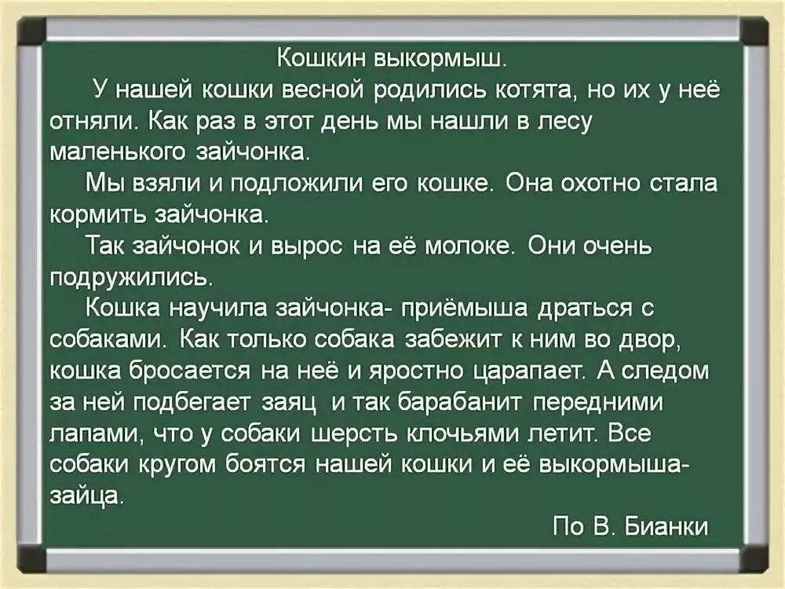

Определение темы и главной мысли текста.

-О ком говориться в тексте?

- Курбан отвечает

- Как можно озаглавить текст?

[смотреть видео](https://yadi.sk/i/gFyPeNRLZxUBsw)

5. Орфографическая подготовка.

На экране текст с пропущенными буквами. Ученики называют пропущенную букву, объясняют выбор букв.. Ученики в тетрадях подчеркивают «опасные» места.

Объясните написание пропущенных гласных в словах:

**Хасбулат отвечает:**

[смотреть видео](https://yadi.sk/i/knkvYb0zaBsHew)

**Р…дились, п…ймали, п…дл…жили, м…л…к…, к…рмить, п…друж…лись, с…бака, з..б..жит, бр…сается, п…дб…гает, за…ц, б…р…б…нит, л…тит, б…ятся.**

**Почему зайчонка назвали выкормышем?**

Правильно произнесите местоимения и объясните их правописание:

их у нее отняли, подложили его кошке, у нее было очень много молока, вырос на ее молоке, забежит к нам, бросается на нее, следом за ней, ее выкормыша - зайца.

Выпишите из текста слова с разделительным Ь и Ъ знаками

**Хабиб отвечает**

**Родились , день , маленького кормить, подружились , драться , шерсть , клочьями.**

**Рамазан отвечает на вопросы**

***Выпишите из текста слова с орфограммой ЖИ .***

***Забежит подложили подружились***

**7.Написание изложения.**

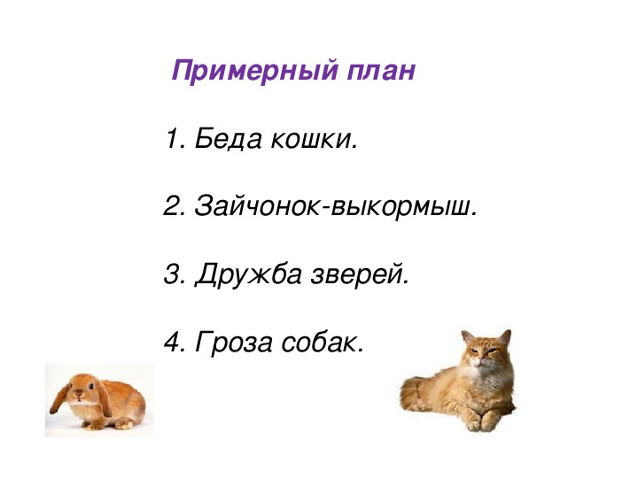 Вы очень старались, замечательно поработали, подготовились. Я уверена, что у вас получатся очень хорошие пересказы.

Дети пишут изложение в тетради.

**8. Самопроверка.**

После написания изложения ученики проверяют свой текст, при необходимости вносят изменения и исправления простым карандашом.

**9.Подведение итогов и рефлексия деятельности**.

-Ребята, что нового вы узнали на уроке?

-Интересен ли был текст?

**10Домашнее задание.** Придумайте и запишите, какой мог произойти забавный случай с вашей кошкой.

[смотреть видео](https://yadi.sk/i/0vL8CRxLNDxCIg)